实验九 使用SharedPreferences存储简单数据

一、实验要求和目的
- 理解SharedPreferences的基本概念
- 掌握使用SharedPreferences保存程序参数、选项等简单数据的方法。
二、实验环境
- 部署有Android Studio和Android SDK的主机；
- 建议在机房的HelloWorld例子上完成。
三、上机操作参考步骤
- 完成如下程序（主Activity界面如图1所示）：
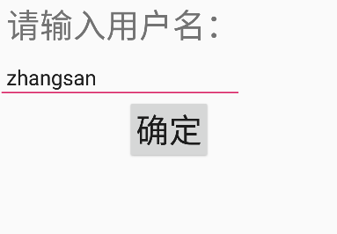
图1 图2
在图1中点击“参数设置”按钮，启动如图2所示的Activity。在图2中用户输入完用户名后，点击“确定”按钮，将关闭该Activity（此时需要使用SharedPreferences.Editor
保存用户名），主Activity重新回到运行状态，如图3所示（需重写主Activity的生命周期回调方法onStart()或onResume()，完成对SharedPreferences中保存的用户名的读取）。

图3
请参阅教材中以下两个小节的相关例子程序。
- 4.3.1 Activity生命周期演示
- 8.1.2 SharedPreferences的存储位置和格式

MainActivity文件
public class MainActivity extends AppCompatActivity {
private SharedPreferences preferences = null;
@Override
protected void onCreate(Bundle savedInstanceState) {
super.onCreate(savedInstanceState);
setContentView(R.layout.activity_main);
//为“参数设置”按钮绑定监听器
Button btn_set = findViewById(R.id.btn_set);
btn_set.setOnClickListener(new View.OnClickListener() {
@Override
public void onClick(View v) {
Intent it = new Intent(MainActivity.this, SetActivity.class);
startActivity(it);
}
});
}
//当前Activity从停止状态再次回到运行状态时，onStart()函数会被回调
@Override
protected void onStart() {
super.onStart();
preferences = getSharedPreferences("set", Context.MODE_PRIVATE);
String user = preferences.getString("user", "");
TextView tv_welcome = findViewById(R.id.tv_welcome);
tv_welcome.setText("欢迎 " + user + " 来到我的家园");
}
}

SetActivity文件
public class SetActivity extends AppCompatActivity {
private SharedPreferences preferences = null;
private SharedPreferences.Editor editor = null;
@Override
protected void onCreate(Bundle savedInstanceState) {
super.onCreate(savedInstanceState);
setContentView(R.layout.activity_set);
//利用SharedPreferences读取数据并显示
preferences = getSharedPreferences("set", Context.MODE_PRIVATE);
//获取haredPreferences.Editor对象，尝试写数据
editor = preferences.edit();
//为“确定”按钮绑定监听器
Button btn_ok = findViewById(R.id.btn_ok);
final EditText et_user = findViewById(R.id.et_user);
btn_ok.setOnClickListener(new View.OnClickListener() {
@Override
public void onClick(View v) {
String user = et_user.getText().toString();
editor.putString("user", user);
editor.apply();
finish();
}
});
}
}

